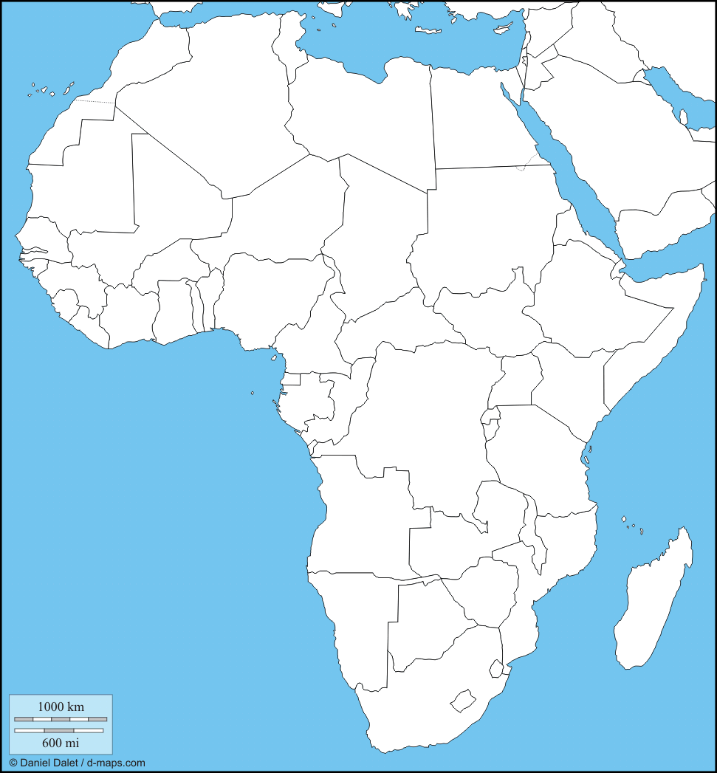
Maroc Mauritanie Sénégal Gambie
Guinée-Bissau Guinée Sierra Leone Liberia
Côte d’Ivoire Ghana Burkina Faso Mali
Algérie Tunisie Niger Togo
Bénin Nigéria Cameroun Gabon
Congo Angola Namibie Afrique du Sud
République Démocratique du Congo

